“中国知网”大学生毕业论文（设计）管理系统
用户手册（学生）

登录系统和用户设置

登录系统
★第 1 步：打开登录页面。
★第 2 步：选择登录方式（账号密码登录或已绑定微信登录）。
★第 3 步：输入账号密码（或使用微信“扫一扫”功能登录系统)。

微信绑定（绑定成功后支持扫一扫登录系统）
使用账号密码登录成功后：
★第 1 步：鼠标放在右上角个人信息处，点击下拉菜单中的“绑定微信”，打开绑定
页面。
点击“微信绑定”，没有反应
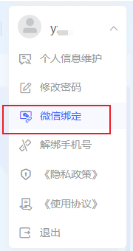

修改密码
鼠标放在右上角个人信息处，点击下拉菜单中的“修改密码”，可进行密码修改。
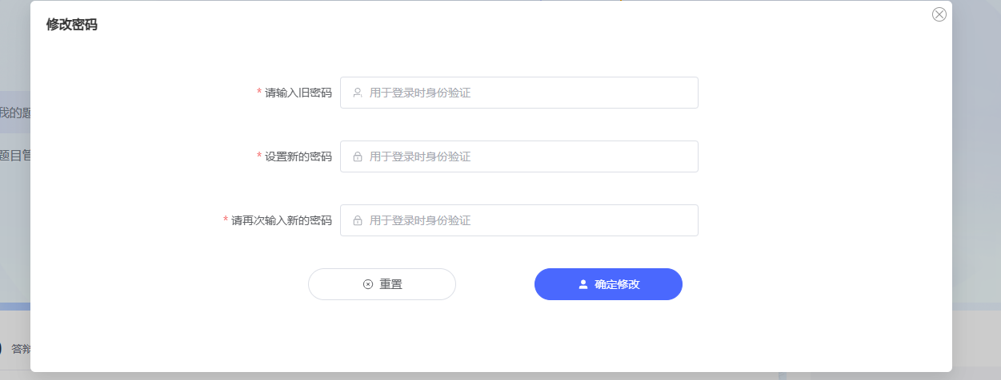

解绑手机号
鼠标放在右上角个人信息处，点击下拉菜单中的“解绑手机号”。
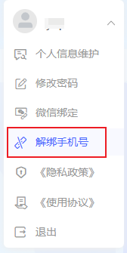

首页工作台
首页工作台是毕设管理系统的核心界面，集成了任务地图、待办事项、课题信息、下载专区、消息通知、答辩安排、论文文档和成绩查询等关键模块，全方位展示学生的毕设进度。通过清晰的任务追踪、实时消息提醒和一站式资源获取，帮助您高效管理毕业设计的各个环节，确保顺利完成论文撰写、审核及答辩流程。
任务地图：用户可点击任务地图的横轴查看不同环节下二级菜单的管理流程。例如学生可点击“师生双选”即可出现该任务的二级标签内容，右边为对应流程图。此页面可看到学生本人的课题信息审核进度。
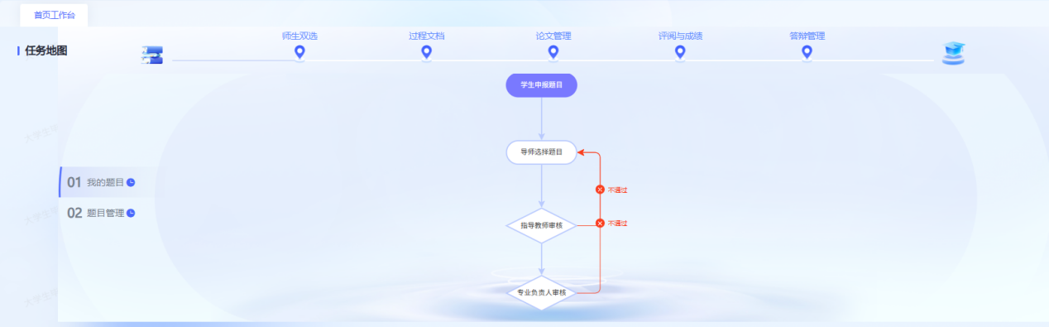
此外学生还可查看消息通知、本人答辩安排、论文文档提交进度以及各部分成绩，点击操作按钮自动跳转到对应业务模块。

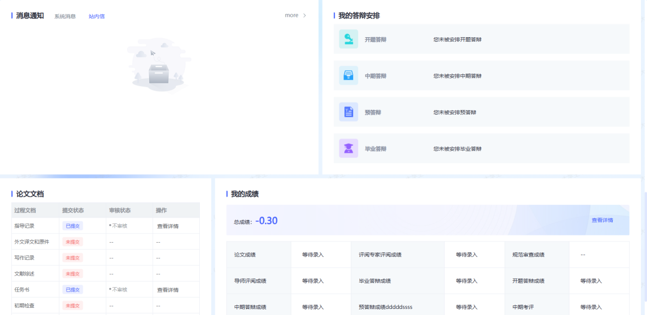

通知消息管理

查看通知公告
查看通知公告下，可查看对应权限下的公告列表，点击详情可进行前后翻阅。
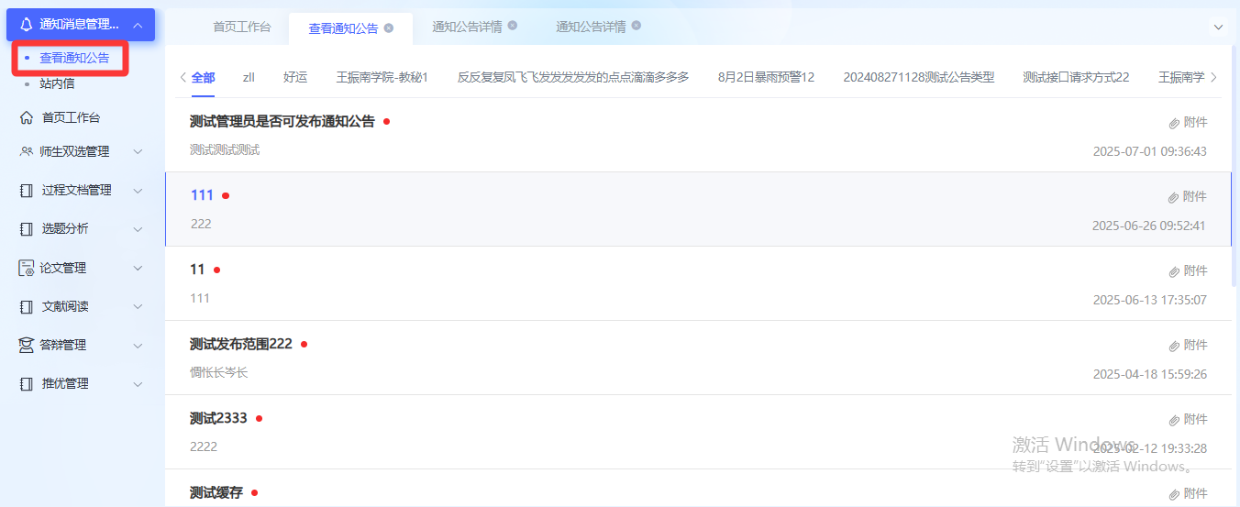

站内信
站内信可实现师生之间互相发送和接受消息的功能，用于进行系统通知、私信或互动。
在站内信发送页下可查看已发送的历史信息，支持批量删除。
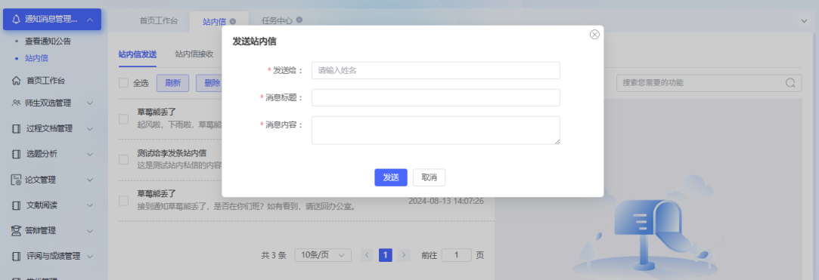
在站内信接收页下可查看已接受的全部信息，支持批量删除、标记已读操作。
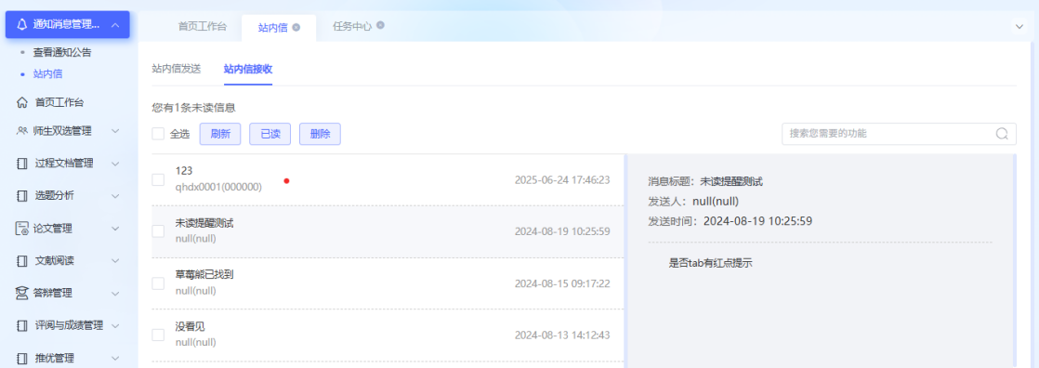

师生双选管理

学生选题
*学生可通过首页工作台的任务地图了解题目申报的流程。根据学校或者院系的设置，学生进行选题需要进行以下操作：
★第 1 步：在导师添加并公布“题目”后，学生可登录系统进行查看和选择；点击“操作”列的“选择题目”按钮进行选择。
★第 2 步：选定后，等待指导教师进行确认（可以取消后重新进行选择）。
若学校配置了选题理由，学生需要在选择题目时，录入选择该题目的理由，并提交选择的题目。选定后需等待审核，审核通过后则正式达成双选关系。点击查看可在题目详情页下了解最新审核进度。
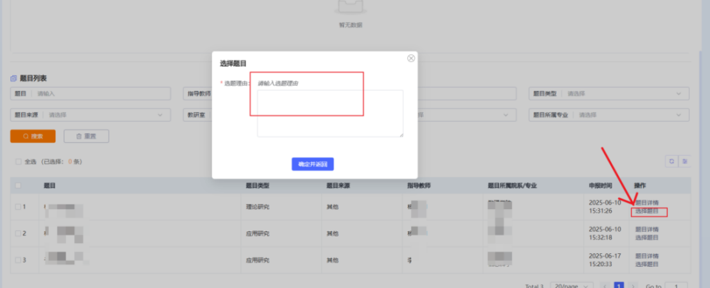

我的题目
（1）录入题目：学生也可以自己录入题目，等待导师选择。
★第 1 步：进入“师生双选管理-我的题目”页面，点击录入题目。
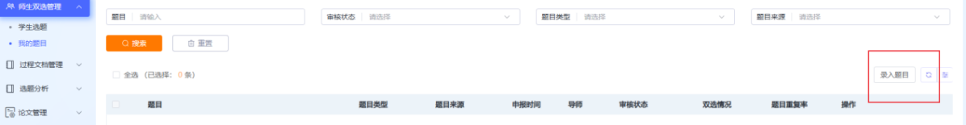
★第 2 步：进入录入题目页面，填写题目基本信息，点击下一步。
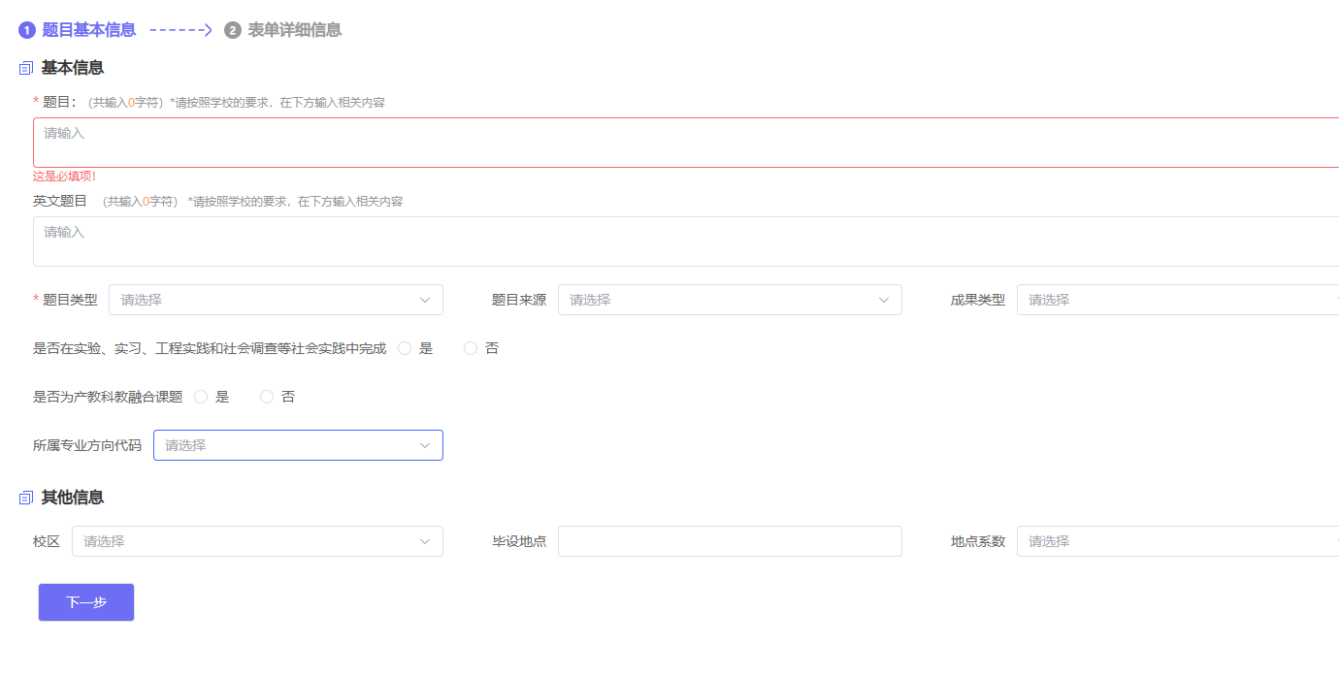
★第 3 步：填写表单详细信息。支持勾选是否添加第二导师及支持提交附件。
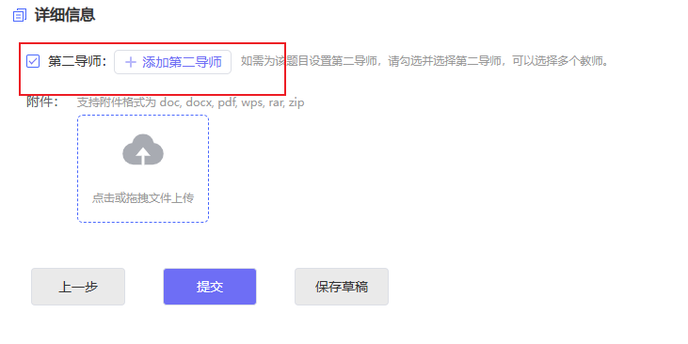
★第 4 步：点击提交，录入题目完成。若先不提交，可点击保存草稿，下次进入页面可继续填写。
（2）题目修改、删除和申请题目修改等操作
*题目提交草稿后，随时可以进行修改（列表操作列显示“草稿”字样以作提示）。
*题目正式提交后，在审核前可以自行修改或者删除（此时可以“重选”指导教师）。
*题目经过审核，若“审核不通过”，学生只能在原题目基础上“修改后再提交”，作
为新题目。
*题目经过审核，若“审核通过”，则需要教学秘书或指导教师“允许修改”或者“申请变更”方式对题目进行修改操作（根据学校或者院系的设置为准）。

过程文档管理

任务书
在“过程文档管理-任务书”页面，可查看当前模块的提交起止时间，若超期可被赋予“超期提交”权限进行重新提交。点击“提交”，对任务书内容进行填写，支持保存草稿功能。（是否需要审核由后台设置）
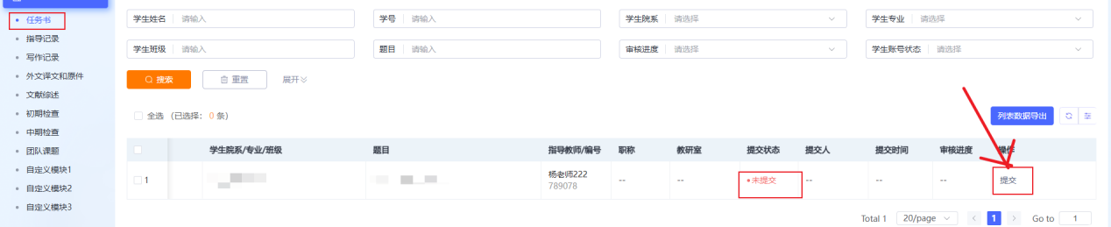
提交成功后，可在列表中查看提交状态和审核进度，点击操作列可查看任务书详情和历史操作记录。
*数据提交后，未审核前可以进行修改。
*修改时需带着上次提交的附件，并提供删除、查看、下载附件的功能。

指导记录
在“过程文档管理-指导记录”下，可查看当前模块的提交起止时间，若超期可被赋予“超期提交”权限进行重新提交。点击“提交列表”，可查看每一次的指导记录提交情况和审核进度，再次点击“提交”可按顺序对指导记录进行提交，支持保存草稿功能。点击“全部详情”可统一查看所有提交记录及审核情况。
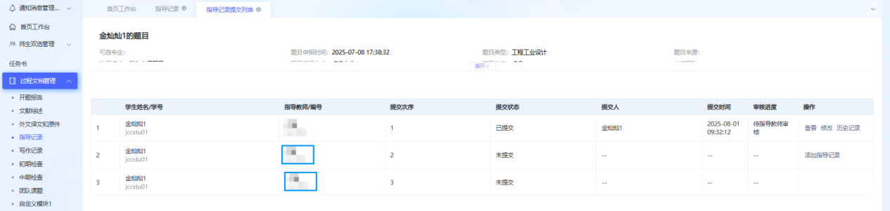

写作记录
在“过程文档管理-写作记录”下，可查看当前模块的提交起止时间，若超期可被赋予“超期提交”权限进行重新提交。点击“提交列表”，可查看每一次的写作记录提交情况和审核进度，再次点击“添加写作记录”可按顺序对写作记录进行提交，支持保存草稿功能。点击“全部详情”可统一查看所有提交记录及审核情况。
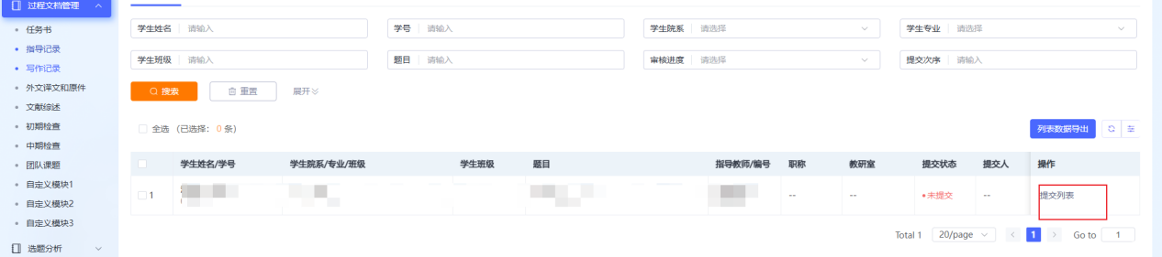

外文译文和原件
在“过程文档管理-外文译文和原件”页面，可查看当前模块的提交起止时间，若超期可被赋予“超期提交”权限进行重新提交。点击“提交”，进入页面填写内容，支持保存草稿功能。（是否需要审核由后台设置）
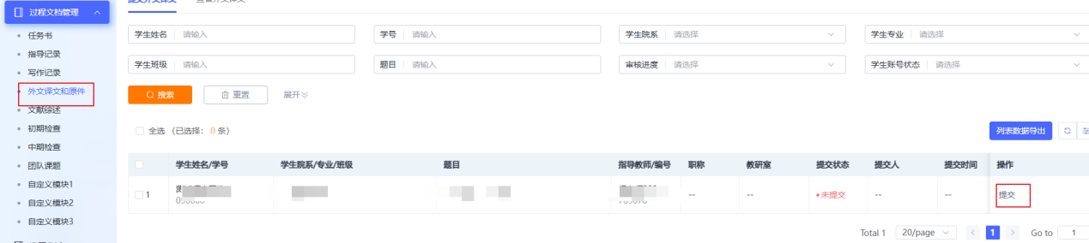
提交成功后，可在列表中查看提交状态和审核进度，点击操作列可查看外文译文提交内容详情和历史操作记录。
*数据提交后，未审核前可以进行修改。
*修改时需带着上次提交的附件，并提供删除、查看、下载附件的功能。

文献综述
在“过程文档管理-文献综述”页面，可查看当前模块的提交起止时间，若超期可被赋予“超期提交”权限进行重新提交。点击“提交”，对文献综述内容进行填写，支持保存草稿功能。（是否需要审核由后台设置）
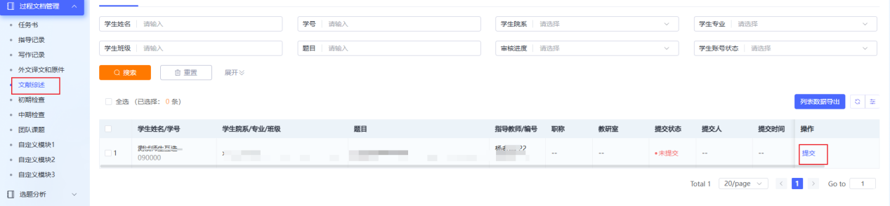
提交成功后，可在列表中查看提交状态和审核进度，点击操作列可查看文献综述详情和历史操作记录。
*数据提交后，未审核前可以进行修改。
*修改时需带着上次提交的附件，并提供删除、查看、下载附件的功能。

初期检查
若选择开启了初期检查模块，学生在“过程文档管理-初期检查”页面，可查看当前模块的提交起止时间，若超期可被赋予“超期提交”权限进行重新提交。点击“提交”，对初期检查内容进行填写，支持保存草稿功能。
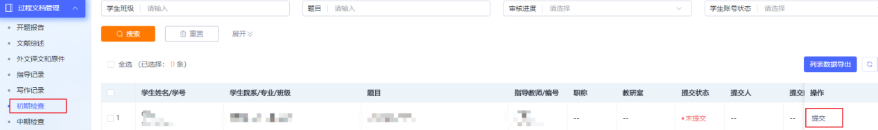
提交成功后，可在列表中查看提交状态和审核进度，点击操作列可查看初期检查详情和历史操作记录。
*数据提交后，未审核前可以进行修改。
*修改时需带着上次提交的附件，并提供删除、查看、下载附件的功能。

中期检查
在“过程文档管理-中期检查”页面，可查看当前模块的提交起止时间，若超期可被赋予“超期提交”权限进行重新提交。点击“提交”，对中期检查内容进行填写，支持保存草稿功能。
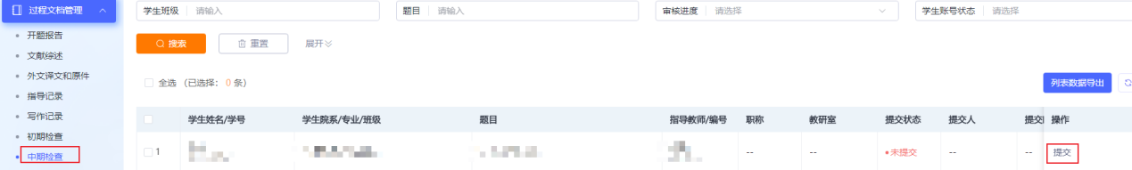
提交成功后，可在列表中查看提交状态和审核进度，点击操作列可查看中期检查详情和历史操作记录。
*数据提交后，未审核前可以进行修改。
*修改时需带着上次提交的附件，并提供删除、查看、下载附件的功能。

团队课题
如学生参与了团队课题，选择“过程文档管理-团队课题”，可查看该团队课题提交状态、审核进度等。若学生本人被设置为团队题目的材料提交人，则可点击“提交”，对团队课题内容进行填写，支持保存草稿功能。
提交成功后，可在列表中查看提交状态和审核进度，点击操作列可查看团队课题详情和历史操作记录。

自定义模块
在“过程文档管理-自定义模块”页面，可查看当前模块的提交起止时间，若超期可被赋予“超期提交”权限进行重新提交。点击“提交”，对自定义模块内容进行填写，支持保存草稿功能。
提交成功后，可在列表中查看提交状态和审核进度，点击操作列可查看自定义模块详情和历史操作记录。
*数据提交后，未审核前可以进行修改。
*修改时需带着上次提交的附件，并提供删除、查看、下载附件的功能。

选题分析
选题分析功能依托大模型技术实现智能化服务：为师生提供选题分析，助力毕设论文题目紧跟行业动态，保持更新、贴近实际与前沿趋势；还能辅助学生创新选题策划，减少简单模仿情况，让选题更具价值与新意。
★第 1 步：：输入主题，进行智能选题推荐，多个主题请用分号分隔。点击“智能选题”查看推荐内容。
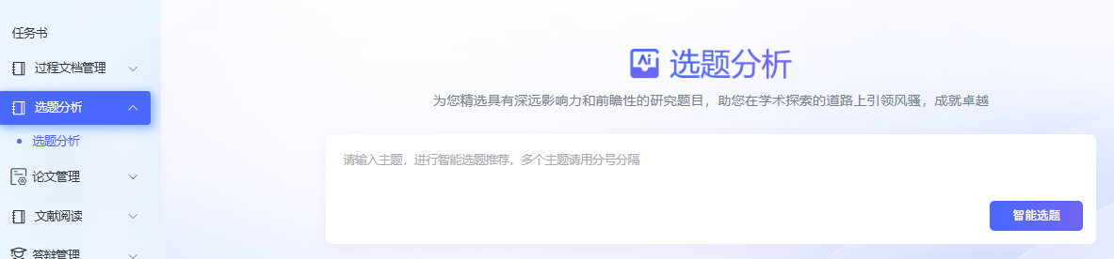
★第 2 步：在推荐内容页面系统会为用户提供搜索主题的相关文献、提纲推荐、主题研究趋势、相关主题分析、相关机构、相关学者以及相关期刊。下滑依次展示这些内容。
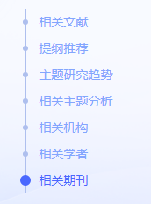
- 系统为用户自动推荐10个题目，点击“换一换”调整生成新的推荐题目，支持对题目进行收藏并在“我的收藏”下查看。
- 在相关文献下可查看系统推荐的知网总库资源及互联网的相关文献，点击伴读按钮，进行辅助阅读。支持对题目进行收藏并在“我的收藏”下查看。
- 提纲推荐下点击“详情”可查看详细提纲内容，点击“换一换”调整生成新的推荐题目，支持对题目进行收藏并在“我的收藏”下查看。
- 相关主题分析、机构、学者及期刊，能助力用户梳理研究脉络、明晰方向，了解行业研究力量分布以寻求合作与经验借鉴，学习学者成果方法并追踪前沿动态，还可明确优质成果发布平台、挖掘灵感，全方位为选题及研究提供支撑。

论文管理

初稿
初稿模块支持提交多版本的初稿内容，上一版初稿在审核环节完成之前，暂不支持提交下一版本初稿内容。若当前时间不在提交时间范围内，请联系相关教师开通“超时提交”权限进行提交。
★第 1 步：在“论文管理-初稿”页面，点击“提交列表”在列表详情页面上传初稿。当前列表展示最新一次提交初稿的审核进度、规范检查结果和总审核情况。
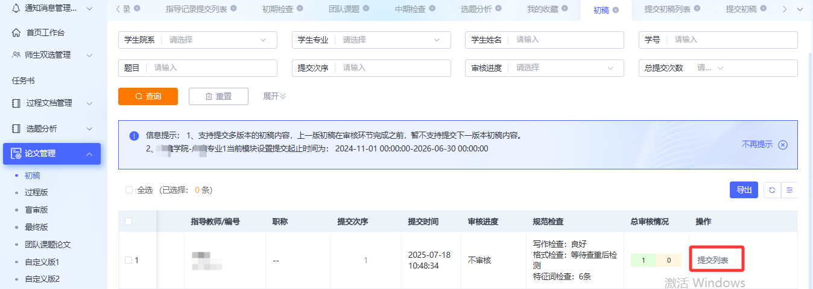
★第 2 步：点击“上传初稿”，填写初稿内容详情，支持“保存草稿”退出后再次提交初稿会展示上次保存的草稿内容。（其中输入内容提交部分为自定义，可能会存在学生所见内容不同的情况，请注意）
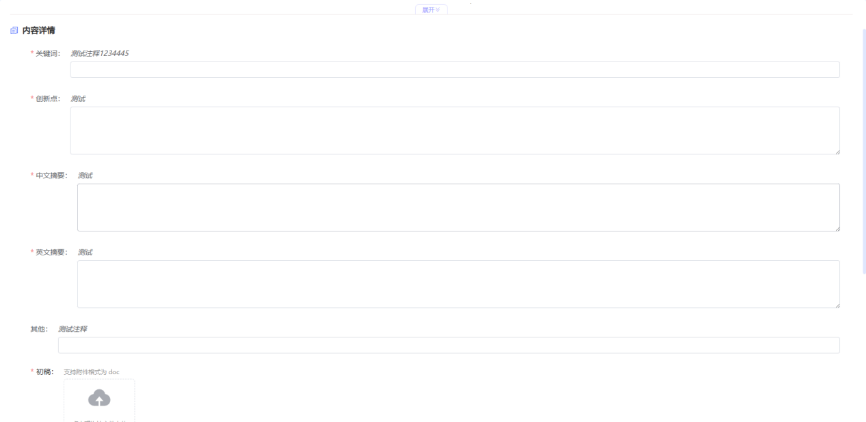
★第 3 步：点击“查看”可在详情页查看当前审核进度详情。在审核前，学生可以对初稿的内容进行修改。若学校将初稿设置为无需审核， 则审核进度显示“不审核”。

过程版
学生提交过程版文档时，需第一次过程版审核成功之后，才可提交第二次文档。文档提交次数由管理员设置。
★第 1 步：在“论文管理-过程版”页面，点击“提交列表”在列表详情页面提交过程版。当前列表展示最新一次提交过程版的审核进度、规范检查结果和总审核情况。
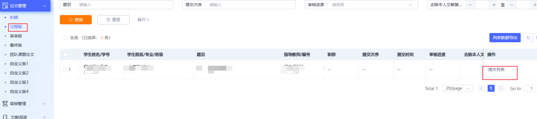
★第 2 步：点击“提交文档”，填写过程版内容详情，支持“保存草稿”退出后再次提交过程版文档会展示上次保存的草稿内容。（其中输入内容提交部分为自定义，可能会存在学生所见内容不同的情况，请注意）
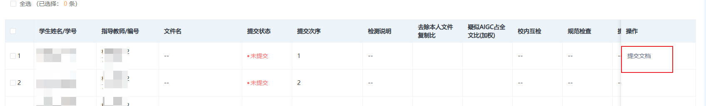
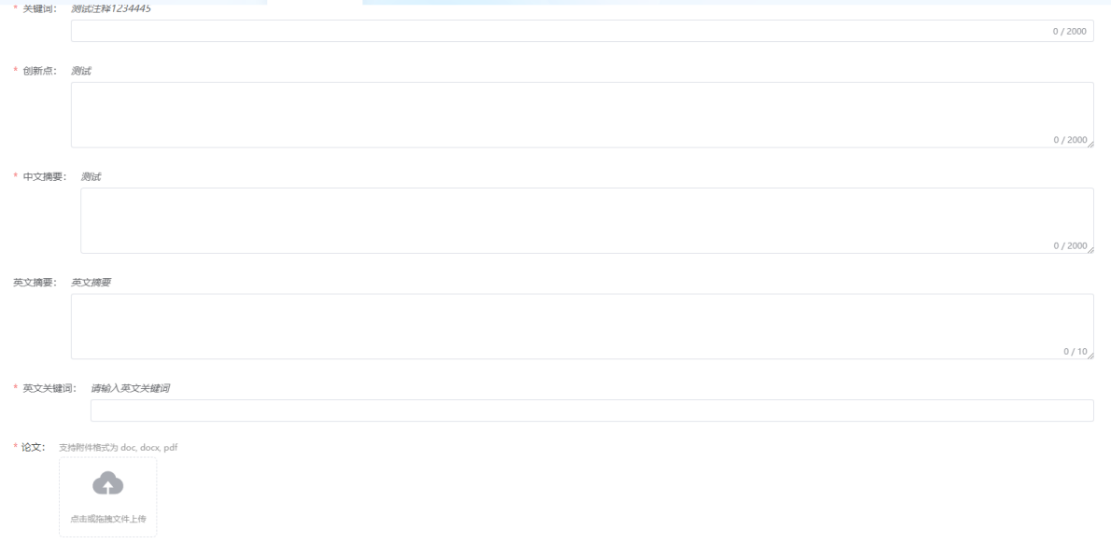
★第 3 步：点击“查看”可在详情页查看当前审核进度详情。在审核前，学生可以对的内容进行修改。若学校将过程版设置为无需审核， 则审核进度显示“不审核”。
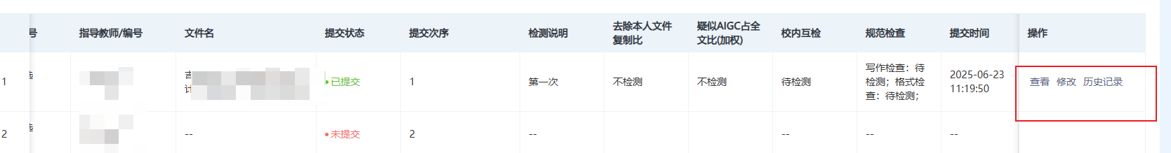

*检测后，若有对文档内容的批注，学生可以查看。

盲审版
盲审版学生默认有提交权限，学生未提交时显示未提交，提交后为已提交。
★第 1 步：在“论文管理-盲审版”页面，点击“提交”进入页面。
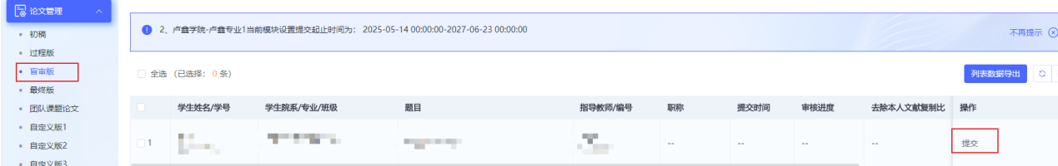
★第 2 步：输入关键词、创新点等内容，添加待上传的毕业论文（设计）盲审版文档，选择是否添加附件或其他内容（比如网址链接等），进行提交（提交后审核前，学生可以进行修改）。（其中输入内容提交部分为自定义，可能会存在学生所见内容不同的情况，请注意）
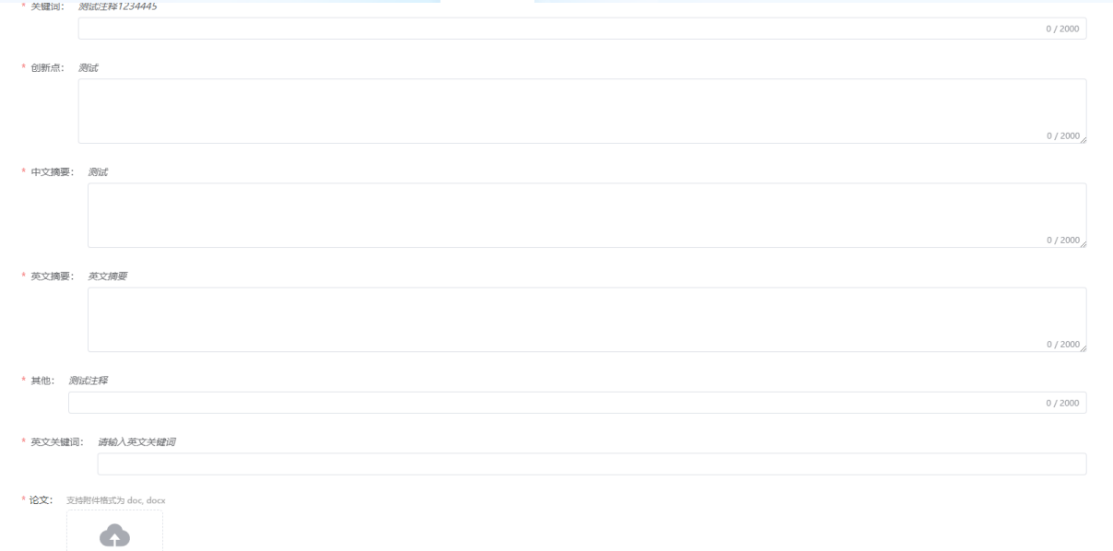
★第 3 步：提交后可查看盲审版审核进度，也可查看提交的论文内容详情、校内互检结果和历史记录。
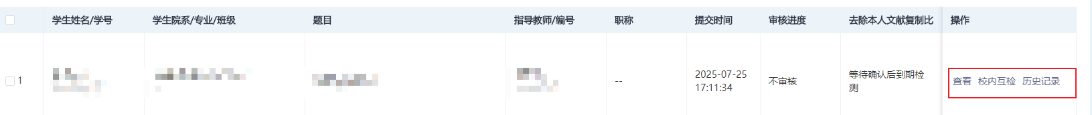
*检测后，若有对文档内容的批注，学生可以查看。

最终版
最终版学生默认无提交权限，需有管理员或教秘等给予学生提交权限后，学生才可以提交。
★第1步：选择“过程文档管理-最终版”打开页面，学校给学生分配“提交最终版”权限后，学生可点击操作栏中的“提交”按钮。
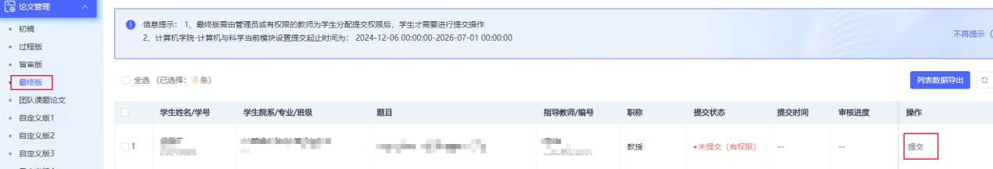

★第2步：进入提交页面，输入关键词等内容，添加待上传的毕业论文（设计）最终版文档，选择是否添加附件，进行提交（提交后审核前，学生可以进行修改）。
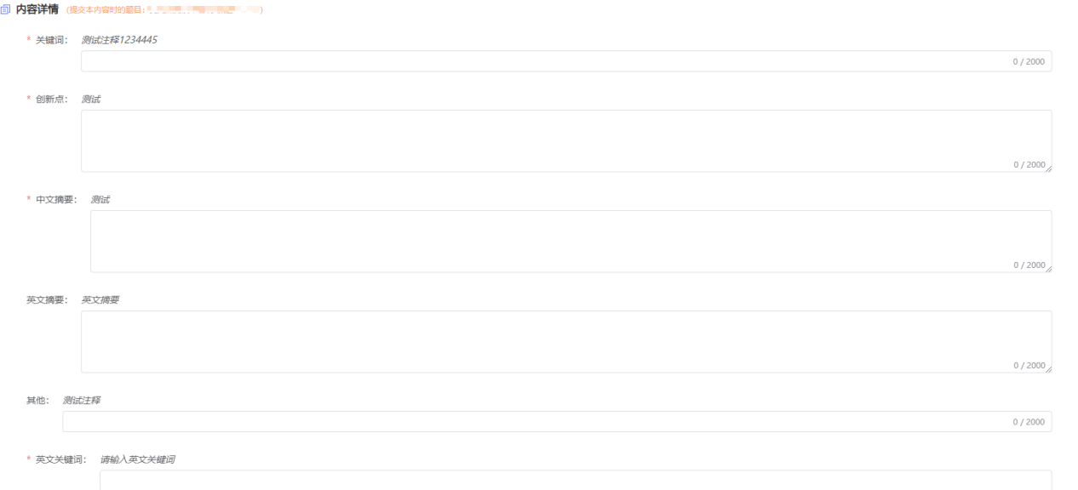
★第3步：根据审核、检测情况进行后续操作。
*因学生所在的学校可以设置不同模式的检测方式，学生需要根据学校的设置及当前所 处的状态，进行各项操作，包括：修改文档提交、查看检测结果、查看审核结果、提交新的 论文等。

团队课题论文
对于学生参与的团队课题论文，只有团队课题材料提交人选择的是学生本人，才可以进行提交，否则只能进行查看操作。
★第1步：在“论文管理-团队课题论文”页面，点击“提交”进入页面提交团队课题论文。
★第2步：进入提交页面，输入关键词等内容，添加待上传的团队课题文档，选择是否添加附件，进行提交（提交后审核前，学生可以进行修改）。
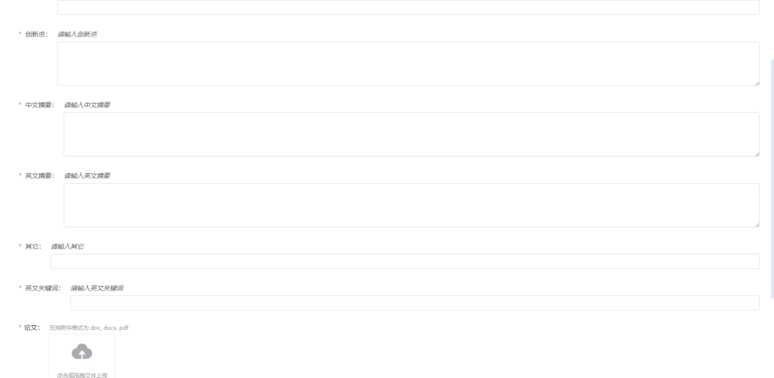
★第3步:提交后可查看团队课题论文审核进度，也可查看提交的论文内容详情和历史记录。

自定义版
论文自定义版1/论文自定义版2/论文自定义版3默认有提交权限，学生未提交时显示未提交，提交后为已提交。
★第1步：在“论文管理-自定义版”页面，点击“提交”进入页面提交自定义版论文。
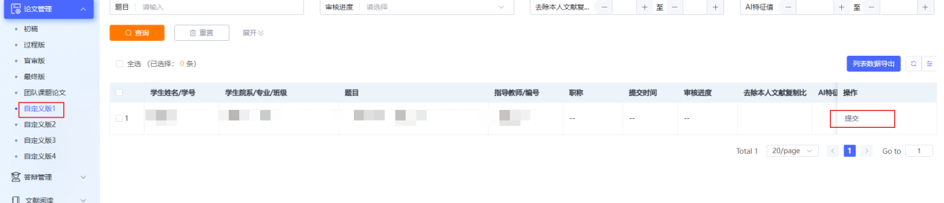
★第2步：进入提交页面，输入关键词等内容，添加待上传的自定义版文档，选择是否添加附件，进行提交（提交后审核前，学生可以进行修改）。
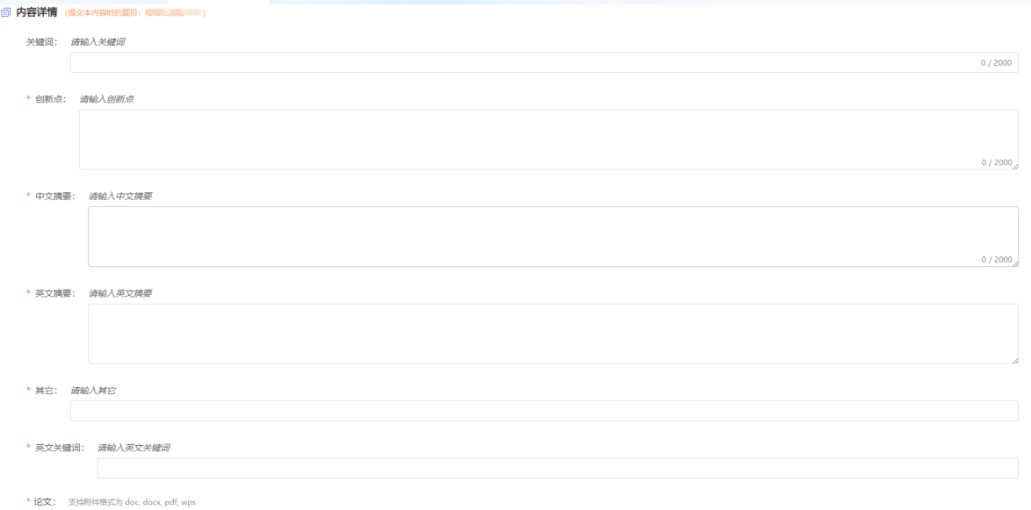

答辩管理

开题答辩

我的开题答辩
在“开题答辩-我的开题答辩”页面，用户可看到答辩安排详情。若学校开通智能生成PPT功能，用户可点击“智能生成PPT”按钮，选择毕设管理过程中的文件生成用于答辩的PPT，支持PPT下载、历史记录的保存和查看。
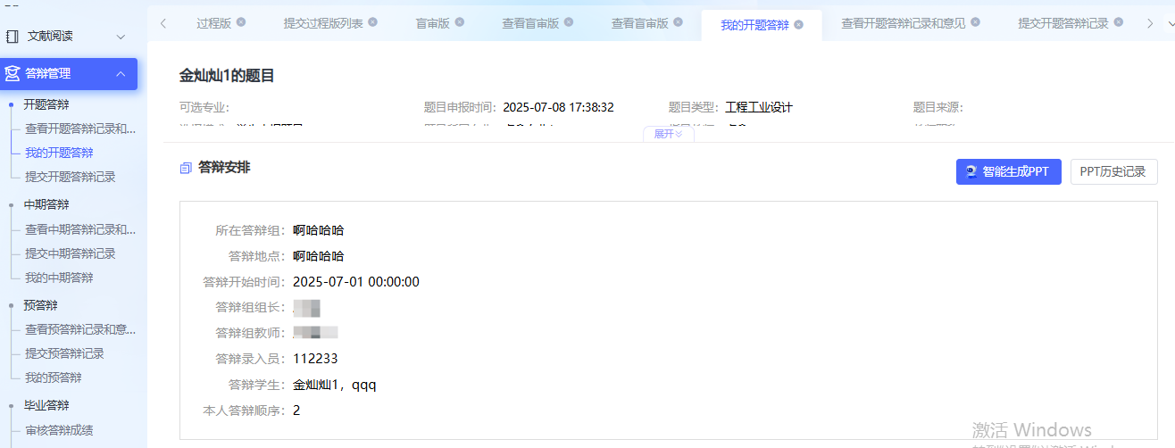

查看开题答辩记录和意见
在“开题答辩-查看答辩记录和意见”页面下，用户可查看本人的答辩状态、答辩次序、是否提交答辩记录和答辩成绩，点击“查看”和“历史记录”可查看答辩及操作详情。
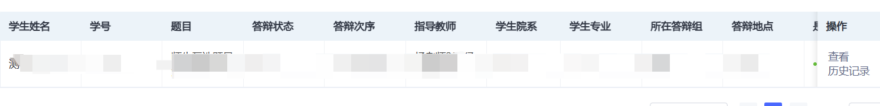

提交开题答辩记录
在“开题答辩-提交开题答辩记录”页面下，点击“提交”填写答辩记录内容。在列表用户可查看本人的答辩状态、答辩次序、是否提交答辩记录和答辩成绩，点击“修改”可对答辩记录进行修改，修改后则显示最新提交的答辩记录。点击“查看”和“历史记录”可查看答辩及操作详情。

中期答辩

我的中期答辩
在“中题答辩-我的中题答辩”页面，用户可看到答辩安排详情。若学校开通智能生成PPT功能，用户可点击“智能生成PPT”按钮，选择毕设管理过程中的文件生成用于答辩的PPT，支持PPT下载、历史记录的保存和查看。
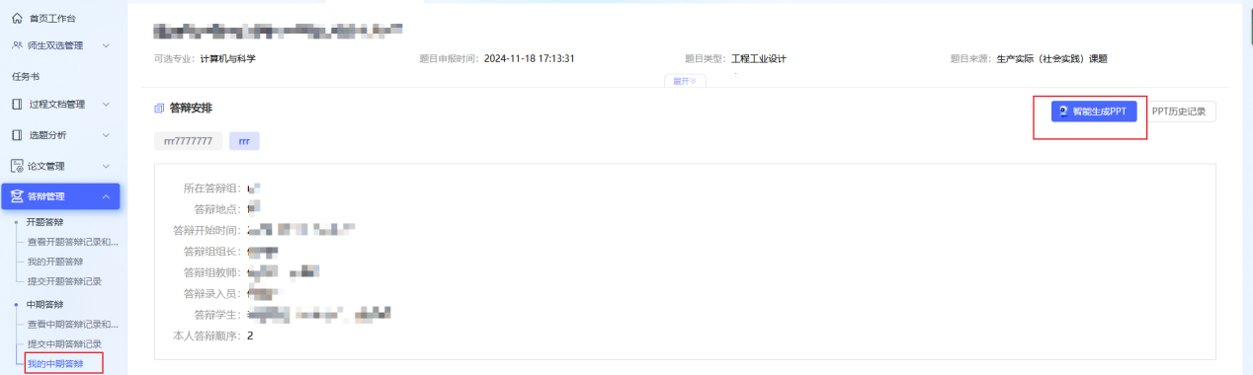

查看中期答辩记录和意见
在“中期答辩-查看答辩记录和意见”页面下，用户可查看本人的答辩状态、答辩次序、是否提交答辩记录和答辩成绩，点击“查看”和“历史记录”可查看答辩及操作详情。

提交中期答辩记录
在“中期答辩-提交中期答辩记录”页面下，点击“提交”填写答辩记录内容。在列表用户可查看本人的答辩状态、答辩次序、是否提交答辩记录和答辩成绩，点击“修改”可对答辩记录进行修改，修改后则显示最新提交的答辩记录。点击“查看”和“历史记录”可查看答辩及操作详情。

预答辩

我的预答辩
在“中答辩-我的中题答辩”页面，用户可看到答辩安排详情。若学校开通智能生成PPT功能，用户可点击“智能生成PPT”按钮，选择毕设管理过程中的文件生成用于答辩的PPT，支持PPT下载、历史记录的保存和查看。
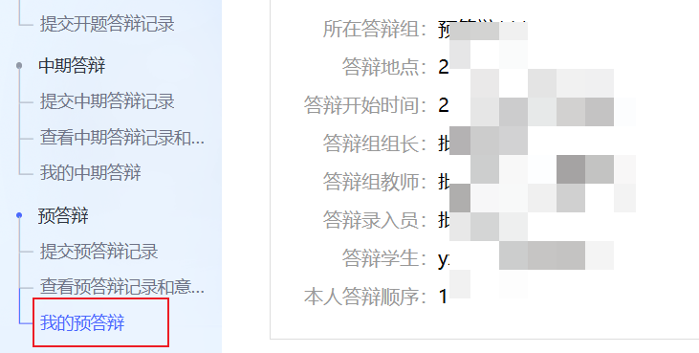

查看预答辩记录和意见
在“预答辩-查看预答辩记录和意见”页面下，用户可查看本人的答辩状态、答辩次序、是否提交答辩记录和答辩成绩，点击“查看”和“历史记录”可查看答辩及操作详情。

提交预答辩记录
在“预答辩-提交预答辩记录”页面下，点击“提交预答辩记录”内容。在列表用户可查看本人的答辩状态、答辩次序、是否提交答辩记录和答辩成绩，点击“修改”可对答辩记录进行修改，修改后则显示最新提交的答辩记录。点击“查看”和“历史记录”可查看答辩及操作详情。

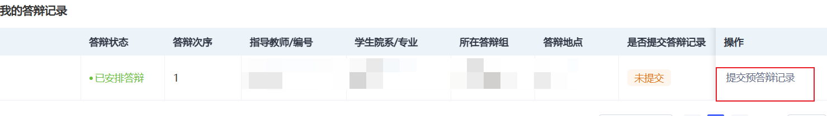

毕业答辩

答辩申请
选择“毕业答辩-答辩申请”，在操作栏下点击“提交”打开页面，填写内容详情，支持提交附件；支持保存草稿，下次返回页面可继续填写。提交之后等待审核。
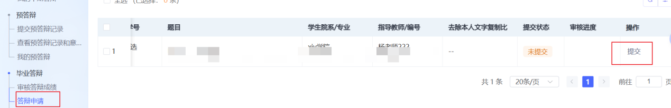

我的毕业答辩
选择“毕业答辩-我的毕业答辩”，若答辩申请通过，可在此页面查看学生本人的毕业答辩安排详情。
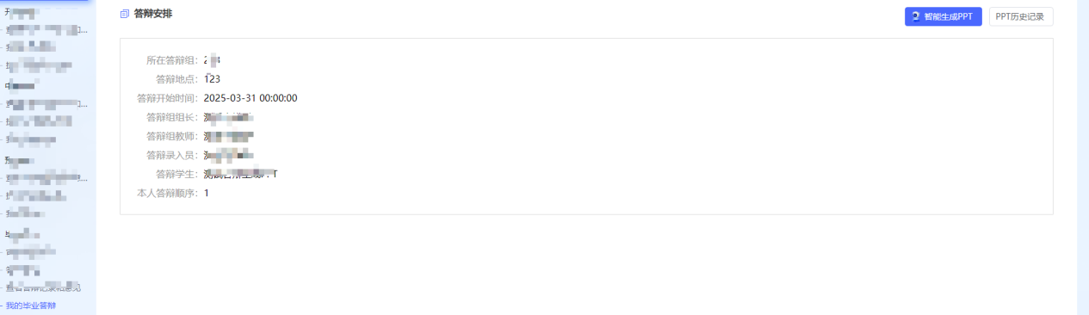

提交毕业答辩记录
在“毕业答辩-提交毕业答辩记录”页面下，点击“提交”填写答辩记录内容。在列表用户可查看本人的答辩状态、答辩次序、是否提交答辩记录和答辩成绩，点击“修改”可对答辩记录进行修改，修改后则显示最新提交的答辩记录。点击“查看”和“历史记录”可查看答辩及操作详情。

查看答辩记录和意见
在“毕业答辩-查看答辩记录和意见”页面下，用户可查看本人的答辩状态、答辩次序、是否提交答辩记录和答辩成绩，点击“查看”和“历史记录”可查看答辩及操作详情。

推优管理
若学校开启“推优管理”功能，则学生可以在此页面进行操作。

院系推优
★第 1 步：在“推优管理-院系推优”页面，点击操作栏中的“申请推优”。
★第 2 步：填写申请推优内容，点击“提交”完成申请（系统将根据学校后台设置的
推优阈值判断学生是否有申请推优资格），等待审核。
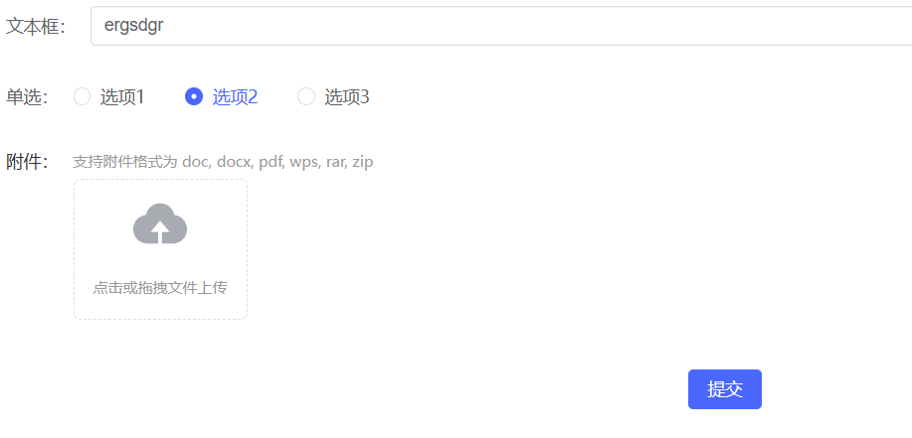
★第 3 步：提交之后未审核之前，学生可点击“修改推优申请”进行修改。
★第 4 步：点击“推优详情”进入页面，学生可查看推优操作日志和当前审核进度。

